График проведения ВПР 2021 года
МКОУ «Мунинская СОШ им. М.Х. Ахмедудинова».

Класс | Учебный предмет | Дата проведения работы | Время проведения  (2-4 урок) | Ответственные
4 | Русский язык | 12-13.04.2021 | 2 | Пред. Зикрулаева П.С.  Абдулжалилова С.Ш.  Шайхулисламова З.Г.
4 | Математика | 15.04.2021 | 2
4 | Окружающий мир | 16.04.2021 | 3
5 | Русский язык | 05.04.2021 | 3 | Пред. Ашикова М.Г.  Абдуева П.М.  Лабазанов А.М.  Газимагомедова Р.М.
5 | Математика | 07.04.2021 | 2
5 | История | 09.04.2021 | 3
5 | Биология | 08.04.2021 | 3
6 | Русский язык | 12.04.2021 | 2 | Набиев М.М.  Даитгаджиев Г.М.  Газимагомедова Р.М.  Магомедова С.М.  Зикрулаева А.М.  Магомедова С.М.
6 | Математика | 14.04.2021 | 2
6 | Биология | 09.04.2021 | 2
6 | История | 07.04.2021 | 2
6 | География | 16.04.2021 | 3
6 | Обществознание | 14.04.2021 | 2
7 | Русский язык | 06.04.2021 | 2 | Магомедова П.А.  Зикрулаева С.С.  Ибрагимова П.И.  Алиева М.М.  Магомедова С.М.  Магомедова С.М.  Магомедова А.Л.  Камилова Х.М.
7 | Математика | 15.04.2021 | 2
7 | Биология | 09.04.2021 | 2
7 | География | 19.04.2021 | 2
7 | Обществознание | 10.04.2021 | 2
7 | История | 08.04.2021 | 2
7 | Английский язык | 20-22.04.2021 | 2
7 | Физика | 13.04.2021 | 3
8 | Русский язык | 14.04.2021 | 2 | Лабазанова Н.А.  Саадулаев К.З.  Абакарова Б.У.  Зикрулаева А.М.  Камилова Х.М.  Абакаров У.А.  Абакаров У.А.  Зикрулаев М.С.
8 | Математика | 10.04.2021 | 2
8 | Биология | 09.04.2021 | 2
8 | География | 12.04.2021 | 2
8 | Физика | 19.04.2021 | 2
8 | Обществознание | 17.04.2021 | 2
8 | История | 07.04.2021 | 2
8 | Химия | 21.04.2021 | 2

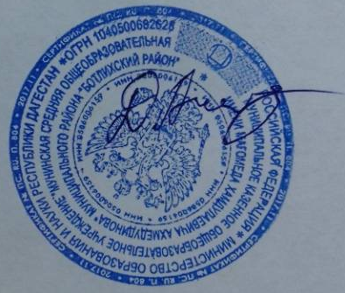

Директор МКОУ «Мунинская СОШ » /А.М.Джафаров/

